Спасатели напоминают: пляж в парке «Северное Тушино» не предназначен для купания
28.07.2016
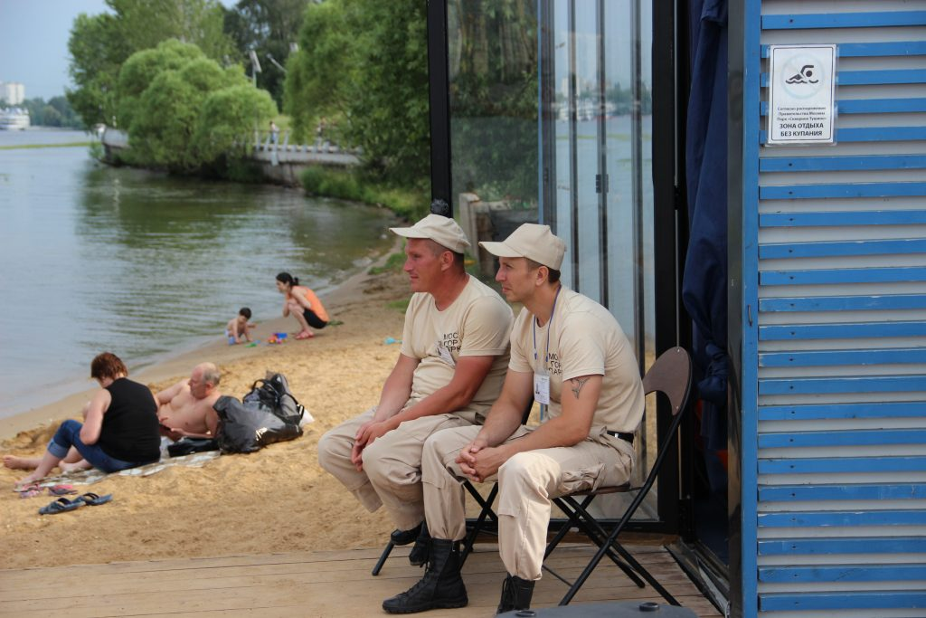
Пляж в парке «Северное Тушино» в жару становится центром притяжения для жителей близлежащих районов. Между тем, напоминают спасатели, купание на набережной Канала имени Москвы категорически запрещено.
Несмотря на это, некоторые горожане стремятся в воду даже там, где для этого нет никаких условий, и более того, — это опасно для жизни.
— Пляж в парке «Северное Тушино» расположен вблизи судоходной зоны. Баржи и моторные лодки курсируют здесь без перерыва. Течением под винт теплохода может затянуть даже опытного пловца. Запрещающая табличка установлена на самом видном месте, — пояснили сотрудники спасательной станции.
Любителям искупаться в городской черте спасатели рекомендуют зону отдыха, расположенную на другом берегу водохранилища — Левобережный пляж, а также пляжи Серебряного Бора. Всего в столице 10 официально разрешённых мест, где можно поплавать.
Перед началом летнего сезона все эти водоемы были обследованы водолазами. Зоны купания ограждены буйками: подальше — для взрослых, у берега есть «лягушатники» для малышей. На территории постоянно дежурят спасатели. (иг)

Адрес страницы: http://tushino-juzhnoe.mos.ru/rubric/detail/3431718.html
Управа района Южное Тушино города Москвы

